Mars en petite et moyenne sections

Nous faisons de l’anglais avec Fanny tou les lundis matin !

ONE – TWO – THREEE – FOUR - FIVE



Chorale du vendredi

Nous allons découvrir une nouvelle chanson : Savez vous téléphoner ?

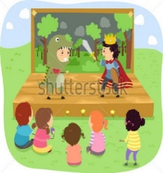

Spectacle à l’école sur le thème de la santé Vendredi 17 mars

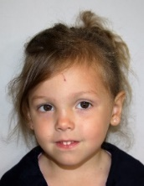

Martine de l’association des passeurs de livres

viendra le jeudi 23 pour nous raconter des histoires.

2ème bilan

Jeudi 30 – vendredi 31 – samedi 1er

MERCI DE VOUS INSCRIRE POUR PRENDRE RDV la semaine précédente

SPORT A L’ECOLE

Séances de babyping les jeudis 23 et 30

Merci de prévoir une tenue adaptée

Bon anniversaire ! et

Elles fêteront leur 4 ans. GWENAËLLE ALYCIA CHARLOTTE

Nous partagerons le gâteau vendredi 31 mars.

**PORTES OUVERTES**

**Samedi 18 à partir de 9 h 30**

**VENEZ NOMBREUX**

Dans la classe, vous pourrez jouer

avec les enfants au sudoku, jeu de 7

familles, memory sur le thème des

dangers domestiques et la sécurité.